庇護性就業－做法
成立緣由勞動力重建運用處為活化北市地熱谷園區閒置建物，於一零一年初公開招標地熱谷庇護工場委託經營標案，提供標案補助為期三年，每年1,426,000元見下表1，希望國內優良廠商能以結合社會福利、旅遊景點、身障永續服務及社區發展等多面向積極投標，並在標得標案後聘請專業人才經營管理；我院於公開招標初始，便積極撰寫完善之庇護工場經營管理計畫，管理計畫中包含了身障服務研究、服務品質提升、社區支持與職能治療專業參與及工場營運控管計畫；我院也在奪標後招募具豐富身障服務經驗及工場營運管理人才見下表2，如我院職治科主任擔任管理人、並聘請具身障及營運豐富經驗人才擔任庇護工場就業服務員及行政營運員負責工場各項事務見下表3。
表1
每期 | 第1次  106年 | 第2次  107年 | 第3次  108年
合計 | 2,026,000(含開辦費60萬元) | 1,426,000 | 1,426,000

表2
職 稱 | 姓名 | 學 歷 | 專 長 | 產業經驗
職能治療科主任 | 崔鴻義 | 台北護理健康大學  生死與健康心理諮商碩士  中山醫學院復健醫學系職能治療組學士 | ●精神病復健  ●職業復健 | ●三總北投分院庇護性就業督導
就業服務員 | 趙哲晨 | 文化大學  心理輔導系學士 | ●身障服務  ●職業重建服務 | ●自閉症基金會工作坊坊長
營運行政員 | 張雅渝 | 朝陽科技大學  傳播藝術系學士 | ●店務經營管理  ●平設企劃 | ●東森購物執行製作

表3
就業服務員 | 營運暨行政人員
- 庇護工場工作分析、職務分配  - 招募庇護性就業者  - 提供庇護性就業者庇護就業評估、擬定與執行就業服務計畫、執行職務再設計、撰寫服務記錄  - 協助庇護性就業者社區適應、提供社會支持  - 建立庇護性就業者工作觀念、工作態度要求  - 協助庇護性就業者商店營業員工作  - 營運事務  - 接洽廠商  - 規劃及執行行銷活動  - 計算庇護性就業者薪資  - 危機處理  - 行政作業 | - 營運事務  - 規劃營運目標  - 規劃及執行行銷活動  - 研發產品  - 接洽廠商  - 財務管理  - 營運管理  - 職場安全及災害預防管理  - 危機處理  - 保險及稅務管理  - 協助庇護性就業者商店營業員工作  - 行政作業

庇護性就業－成效(獲得自我肯定及社會的接納)
歷年成績我院經營地熱谷庇護工場已近十個年頭，期間共取得優秀成績獲得最大的肯定，獎項如臺北市庇護工場評鑑中，104年獲得甲等、106年及108年更獲得優等，並且在105年通過國家品質標章SNQ認證，獲得醫院特色醫療組第一名之殊榮。
設立身障就業基金上述優良成績皆來自於我院有效且完整的管理方式如「設置與母機構獨立分開之身障就業基金帳戶」達成專款專用效果，將此帳戶透明且公開化，每年年初定期檢視前年營運績效。
歷年經營成果明細另外也邀請專業會計事務所會計提供營運建議或督核，並繳交可公開之財報及盈餘資料見下表4於公部門網站揭示。
院外庇護工場的獨特性本場因其觀光特性完全對外開放，不管是國內外遊客絡繹不絕，據統計，每年前往北投溫泉區觀光人潮即達10萬人次，我院藉此機會對外展現身障服務的軟實力，在年年問卷調查中，國內外旅客皆對小舖庇護性就業者的觀光服務讚譽有加。
庇護性就業者月平均薪資在營運下績效表現提升下，我院回饋予庇護性就業者的薪資及員工獎金也年年增加。故以庇護工場之庇護性就業者平均月收入而言，根據勞動力發展署全球資訊網提供之《107年全年度各地方政府推動庇護工場業務情形調查表》見下表5數據資料顯示，107年庇護工場共計142間，其每月平均薪資為新台幣8,242元，而106年地熱谷庇護工場庇護性就業者平均月薪資為新台幣9,302元，107年為新台幣10,109元，108年則為新台幣10,554元。年年高出全庇護工場月平均薪資，足見地熱谷庇護工場在營業經營、營業淨利及庇護平均薪資等數值上均居於超前地位；
產學合作另外，我院在專業人才管理上，達成產學合作的擴散效應，如108年度我院與國立臺北健康護理大學合作實施「職業服務人才計畫再造」，提供該校六位實習生，以完整的職重服務教學、實地演練、團體活動設計、職務再設計試作、工作SOP流程設計及職重服務系統使用課程等，提前讓實習生先行了解職重生態及服務狀況，將我院在身障服務上的服務成效擴散至學校層級，並藉由此次產學合作成功經驗，敲定後續每年繼續實施再造計畫。
庇護員工的社會復歸成效經營工場近十年以來，工場也擔任轉介推手，每年均發問卷調查庇護性員工轉介意願，連結公部門資源予庇護性員工進行轉介前之評估、面試、試作及一般職場上線之支持動作，如聯絡支持性就服員(職業個案管理員)協助進行工作能力評估，或給予有薪假鼓勵員工前往一般職場面試或試作。故以此資源作服務轉介成功率極高，經面試及試作後上線人數為二人(106-108年共三人使用轉介資源，兩人轉介成功為鞋業公司美編及美樂佳銷售商)。
小妮的故事轉介成功經驗之故事更是令人感動，小妮為大學美術系畢業學生，後天因車禍導致腦部受傷，工作及生活能力下降被判定為障礙輕度，原對生活失去熱忱，對未來感受不到希望時，後來在我場心理輔導及工作能力訓練後，逐漸恢復自信。一日，便向我院尋求轉介資源的協助，在我院聯繫好職管員後，並開始進行面試準備、整理美術作品、工作種類討論及職場狀況演練後，交由職管員陪同面試，我場給予有薪假支持，讓庇護性員工放心面試。後，因做好充足準備，面試日當天即決定雇用，並承諾會照顧該位員工。該位員工如期到職並滿月後，我場專業人員即在最後一次聯繫中告知結案，並祝福員工工作順利。

表4
項目 | 106年  預估金額 | 106年  實際金額 | 107年  預估金額 | 107年  實際金額 | 108年  預估金額 | 108年  實際金額
營運及補助收入 | 4,665,190 | 7,314,853 | 4,785,190 | 8,021,312 | 5,025,190 | 8,054,227
6位庇護性就業者薪資 | 912,000 | 928,253 | 912,000 | 1,078,498 | 912,000 | 1,133,354
貨款支出 | 2,400,000 | 3,664,189 | 2,400,000 | 4,044,954 | 2,400,000 | 3,914,701
行政雜費 | 273,160 | 132,824 | 273,160 | 94,766 | 273,160 | 116,406
專業人員薪資 | 1,188,198 | 1,188,198 | 1,188,198 | 1,188,198 | 1,188,198 | 1,188,198
營業稅 | 180,000 | 163,309 | 180,000 | 116,723 | 180,000 | 125,123
總支出 | 4,953,358 | 6,073,773 | 4,953,358 | 6,428,373 | 4,953,358 | 6,477,782
盈餘 | -288,168 | 1,241,080 | -168,168 | 1,592,939 | 71,832 | 1,576,445
◎成本管控情形─
1.依據契約書預估規劃，106-108年度的支出均大於營運及補助收入；然而實際經營顯示，其支出經由每月密集式的財務管控後，能有效低於收入，使得年度盈餘從106年起累積可觀數字。
2.另107年起實際支出負擔比數更佳，從106年起83.03%降至108年80.42%，代表實際收支比每年逾加減少。顯示庇護工場能愈發確切的掌握成本使用，使其實際能產生盈餘數趨佳；

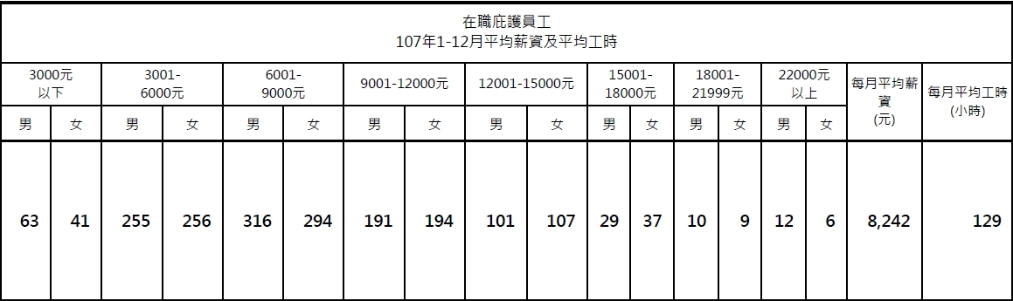
表5

